勤怠レポートを読む
1 か月分の打刻が判定になるまで — 定時、遅刻、早退、欠勤、不完全、そして誰の不利にも数えない日 — を、ユーザー別サマリーと日別詳細のタブ、4 枚の統計タイル、Excel エクスポートがどう見せるかとあわせて説明します。
2026-09-02 · https://offision.com/help/ja/attendance/read-the-attendance-report/
レポートは、打刻が判定に変わる場所です。記録は「9 時 12 分に出勤打刻した」と
しか言いません。レポートはそれをスケジュールの勤務時間と照らし、「12 分の遅刻」
と言います。判定はレポートを開いたときに計算され、保存はされません — だから
記録を修正するだけで月全体が正され、勤務
時間が変わったスケジュールは歴史を書き換えるのです。レポートは、常にいまの
勤務時間で判定します。

判定
人と日の組み合わせひとつごとに、ステータスがひとつ付きます。
ステータス | 意味
定時 | 定刻までに出勤打刻し、定刻より早くない退勤打刻をした。
遅刻 | 定刻より後に出勤打刻した。日別の行に分数が載ります。
早退 | 定刻より前に退勤打刻した。
遅刻・早退 | 両方が同時に。
欠勤 | 出勤打刻がひとつもない勤務日。
不完全 | 出勤打刻はあるが退勤打刻がない — その日は判定できず、勤務時間も数えられません。
休日 / 非勤務日 | 勤務時間の休日カレンダーの日、またはカバーしていない曜日。誰の不利にも数えません。
勤務時間なし | スケジュールに判定のよりどころとなる勤務時間がなかった。

意外なのは 不完全 です。丸一日働いたのに退勤打刻を忘れた人は、その日の勤務
分数がゼロと表示されます。不完全の日が多いチームは、たいてい退勤のチャネルが
オフになっているか、声かけの要る人がいるだけです — 勤怠の問題ではありません。

ページの読み方
勤務スケジュール と 期間 を選び、必要なら ユーザー も選びます —
レポートはスケジュール単位なので、2 つのスケジュールに載っている人はそれぞれで
別々に判定されます。4 枚のタイルが月を要約します。定時日数、遅刻・早退
日数、欠勤日数、総勤務時間。
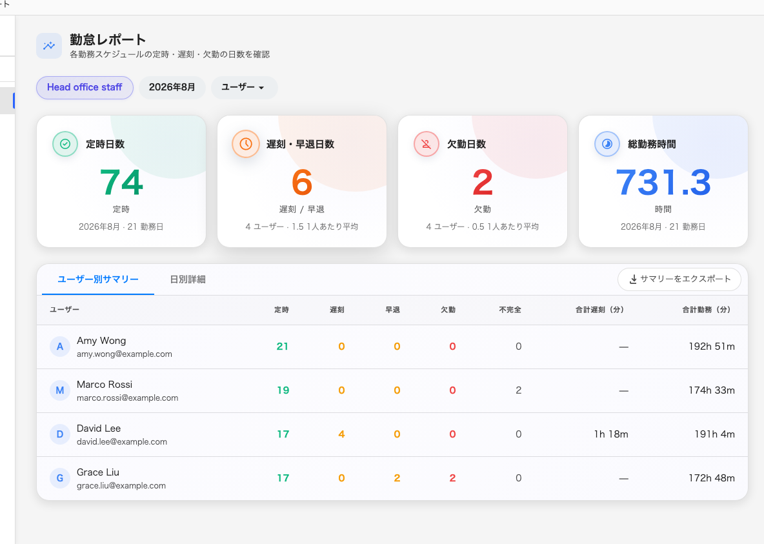
ひとつのスケジュールと月のレポート — 4 枚のタイルと、各人の日数と合計が並ぶユーザー別サマリーのタブ。
Where in Offision: admin app → attendance/report (勤怠レポート)
2 つのタブがフィルターを共有します。
- ユーザー別サマリー — ひとりにつき 1 行。定時・遅刻・早退・欠勤・不完全
の日数と、遅刻の合計分数、勤務の合計分数。傾向を見つけるためのタブです。
- 日別詳細 — 人と日の組み合わせごとに 1 行。ステータス、定刻の出勤・退勤、
実際の出勤・退勤、そして遅刻・早退・勤務の分数。ひとつを調べるためのタブです。
サマリーをエクスポート と 日別をエクスポート は、いま開いているタブの
行を給与計算や人事のためにダウンロードします。

レポートがしないこと
誰にも警告しません — 読むものであって、送られるものではありません。スケジュール
に載っていない人や、載る前の日を判定することもありません。そして打刻の裏付け —
セルフィー、IP、座標 — を見せることもありません。それらは
勤怠記録の記録側に残り、打刻そのものの調査
と修正はそちらで行います。

